中国科学院研究生院 课程编号：711008Z－1
试 题 专 用 纸 课程名称：计算机算法设计与分析
任课教师： 陈玉福
———————————————————————————————————————————————
姓名 学号 成绩
- 回答下列问题： (每小题5分)
  - 陈述算法在最坏情况下的时间复杂度和平均时间复杂度；这两种评估算法复杂性的方法各自有什么实际意义？
  - 阐述动态规划算法与贪心算法的区别，它们都有那些优势和劣势？
  - 阐述回溯算法与分枝限界算法的共同点和不同点，提高算法效率的关键是什么？
  - 在对算法进行复杂性分析时，强调渐进复杂性的意义是什么？
- （20分）试用Prim算法求解下面无向赋权图的最小生成树，指出最小生成树及该树中各边被选中的先后次序；写出算法的基本步骤。
2
6
3
1
5
4
7
8
20
16
11
12
7
13
13
15
14
11
10
18
8
25

- （20分）用LC－分枝限界算法求解0/1背包问题：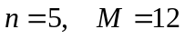 ，物品重量和价值分别是：
 和 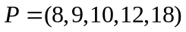
  - 画出由算法生成的状态空间树，并标明各节点的优先级的值；
  - 给出各节点被选作当前扩展节点的先后次序；
  - 给出最优解。
- （20分）已知一组数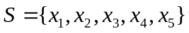满足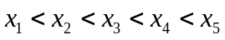，且被搜索的对象的概
率分布是：
共 2 页 第 1 页
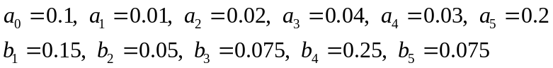
其中表示被搜索对象在区间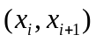内的概率，表示被搜索对象为的概率，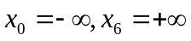
使用动态规划算法求该搜索问题的最优二叉搜索树。
五．(20分) 假定已知“无向图的Hamilton回路”问题是NPC问题，证明“旅行商判定问题”也是NPC问题。

共 2 页 第 2 页

